**МІНІСТЕРСТВО ОСВІТИ І НАУКИ УКРАЇНИ**

**НАЦІОНАЛЬНИЙ УНІВЕРСИТЕТ**

**ПОЛТАВСЬКА ПОЛІТЕХНІКА ІМЕНІ ЮРІЯ КОНДРАТЮКА**

**НАВЧАЛЬНО-НАУКОВИЙ ІНСТИТУТ ІНФОРМАЦІЙНИХ ТЕХНОЛОГІЙ ТА РОБОТОТЕХНІКИ**

Кафедра комп’ютерних та інформаційних технологій і систем

**Звіт з лабораторної роботи № 13**

з навчальної дисципліни

“Сучасні мови програмування”

**Виконав:**

*студент групи 401-ТН*

*Забільський Владислав Вадимович*

**Перевірив:**

*Ляхов Олександр Логвинович*

**Полтава**

**2024**

**Тема:** «Задача класифікації»

**Мета:** За наданим зразком і даними виконати розв’язання типової задачі класифікації

**Завдання:**

У Додатку дано посилання на файл з теорією щодо задачі класифікації і розглянутий випадок, орієнтований на п. 1.2. Тобто у даній роботі із змістом файлу необхідно розбиратися самостійно.

1. Поновити код і результати про класифікацію квіток ірису.
2. Діючи за аналогією, розв’язати задачу класифікації заданих об’єктів:
   1. За допомогою функції **load_wine** завантажити із сховища **sklearn** дані.
   2. Описати ці дані і сформулювати для них задачу класифікації
   3. Візуалізувати дані. Звернути увагу на якість отриманих картинок, що можна досягнути зміною параметрів функції, що будує відповідні об’єкти.
   4. За допомогою методу k-means провести навчання моделі класифікації. Змінюючи кількість найближчих сусідів, оптимізувати якість моделі класифікації.

**Примітка:**

**Зміст і структура початкових даних можуть суттєво відрізнятися від прикладу з ірисом у Додатку.**

**Виконання завдання**

У Додатку дано посилання на файл з теорією щодо задачі класифікації і розглянутий випадок, орієнтований на п. 1.2. Тобто у даній роботі із змістом файлу необхідно розбиратися самостійно.

1. Поновити код і результати про класифікацію квіток ірису.

**Initial data:**

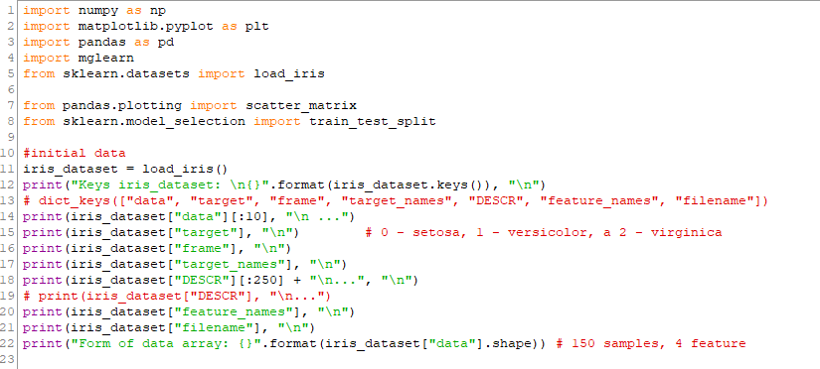

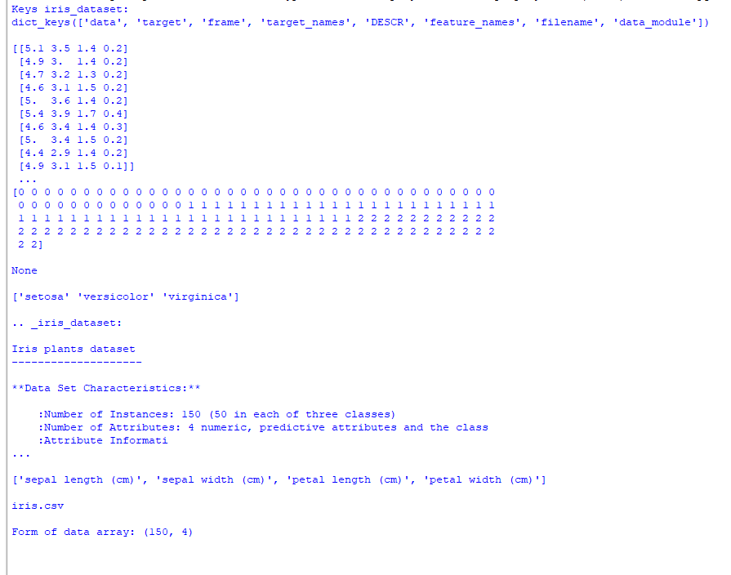

**Data visualization:**

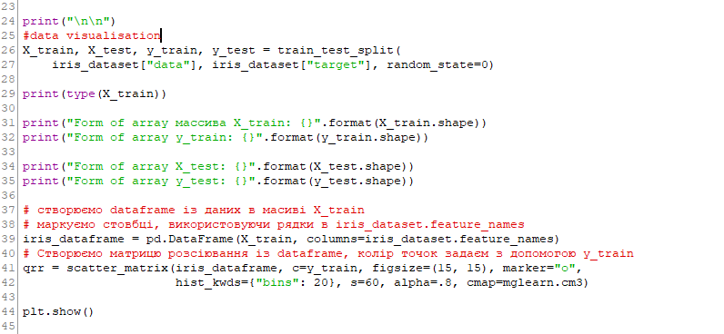

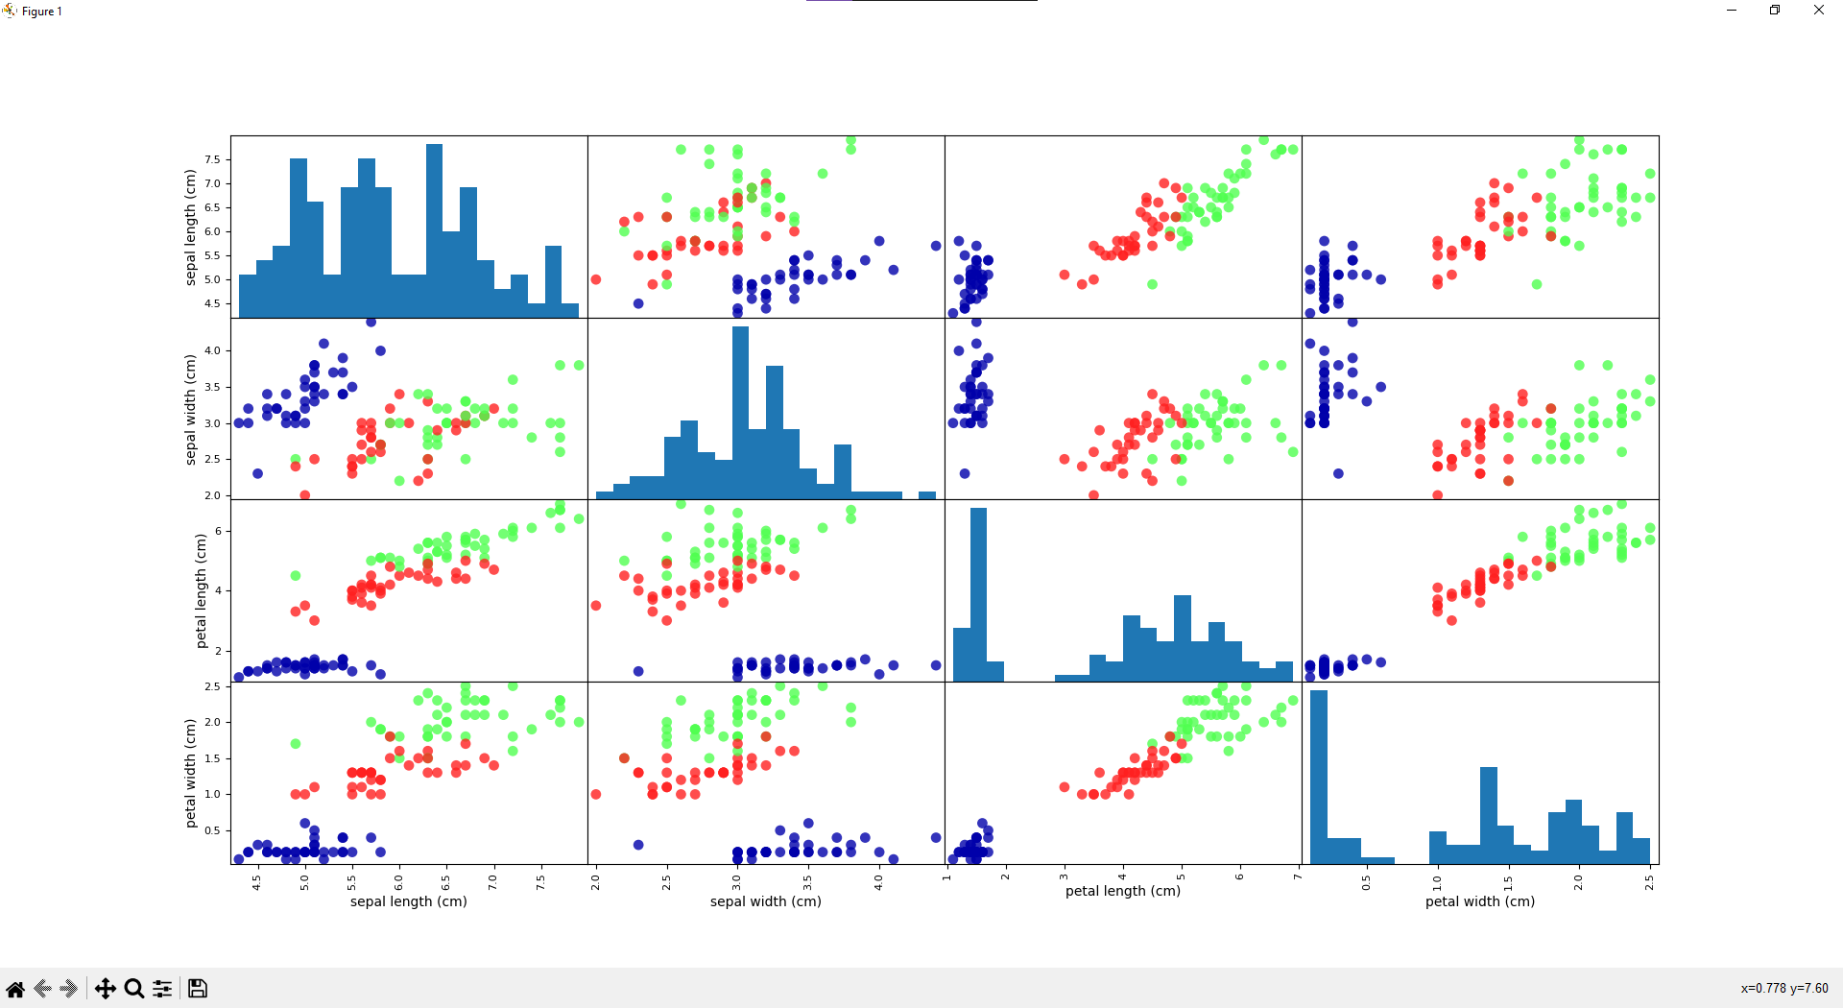

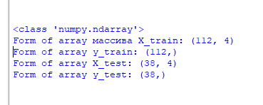

**Method k-means:**

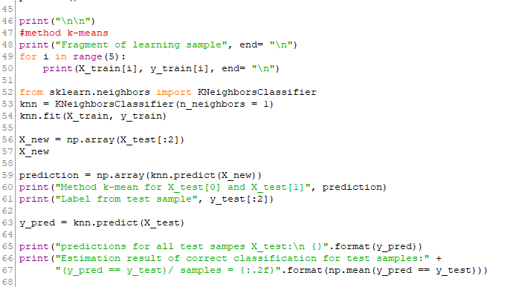

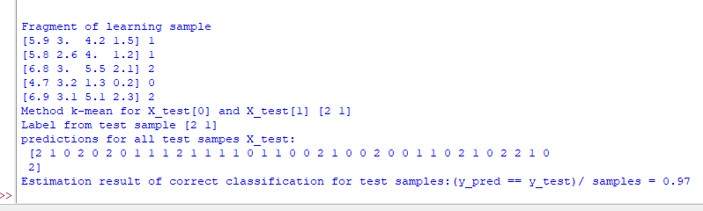

1. Діючи за аналогією, розв’язати задачу класифікації заданих об’єктів:
   1. За допомогою функції **load_wine** завантажити із сховища **sklearn** дані.

**Initial data:**

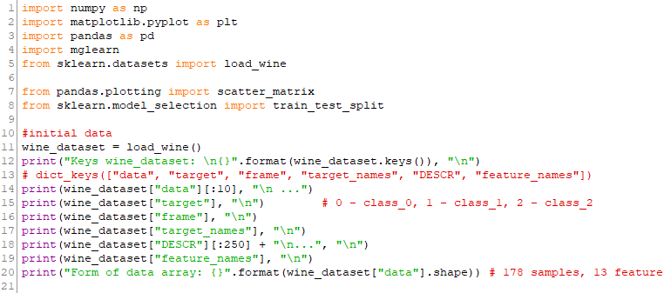

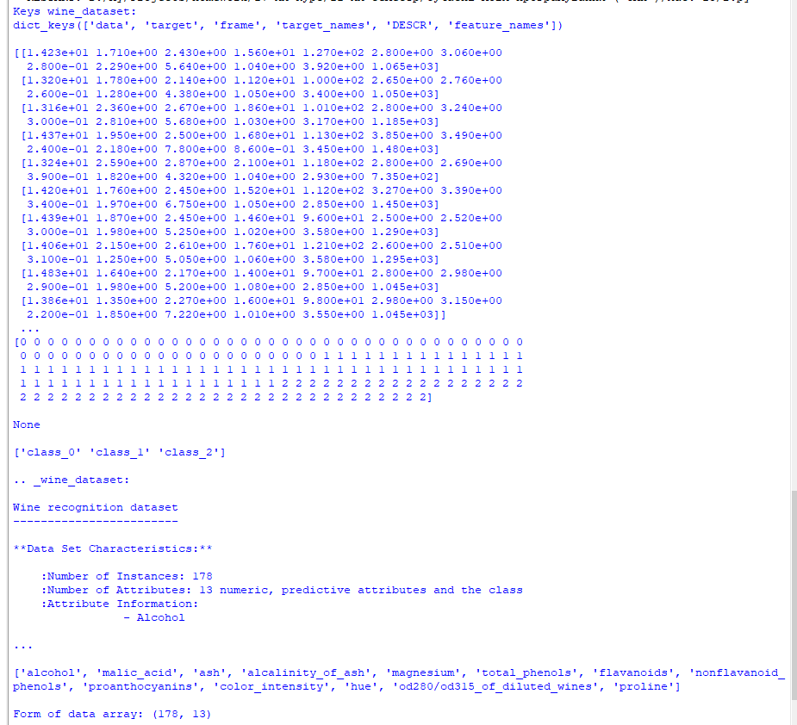

* 1. Описати ці дані і сформулювати для них задачу класифікації.

Ці дані мають 178 об’єктів. Для класифікації використовується 13 властивостей. Дані поділяються на 3 класи.

Необхідно за допомогою методу k-means провести навчання моделі класифікації.

* 1. Візуалізувати дані. Звернути увагу на якість отриманих картинок, що можна досягнути зміною параметрів функції, що будує відповідні об’єкти.

**Data visualization:**

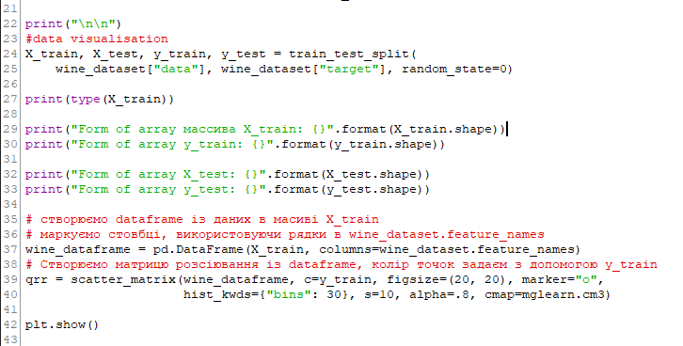

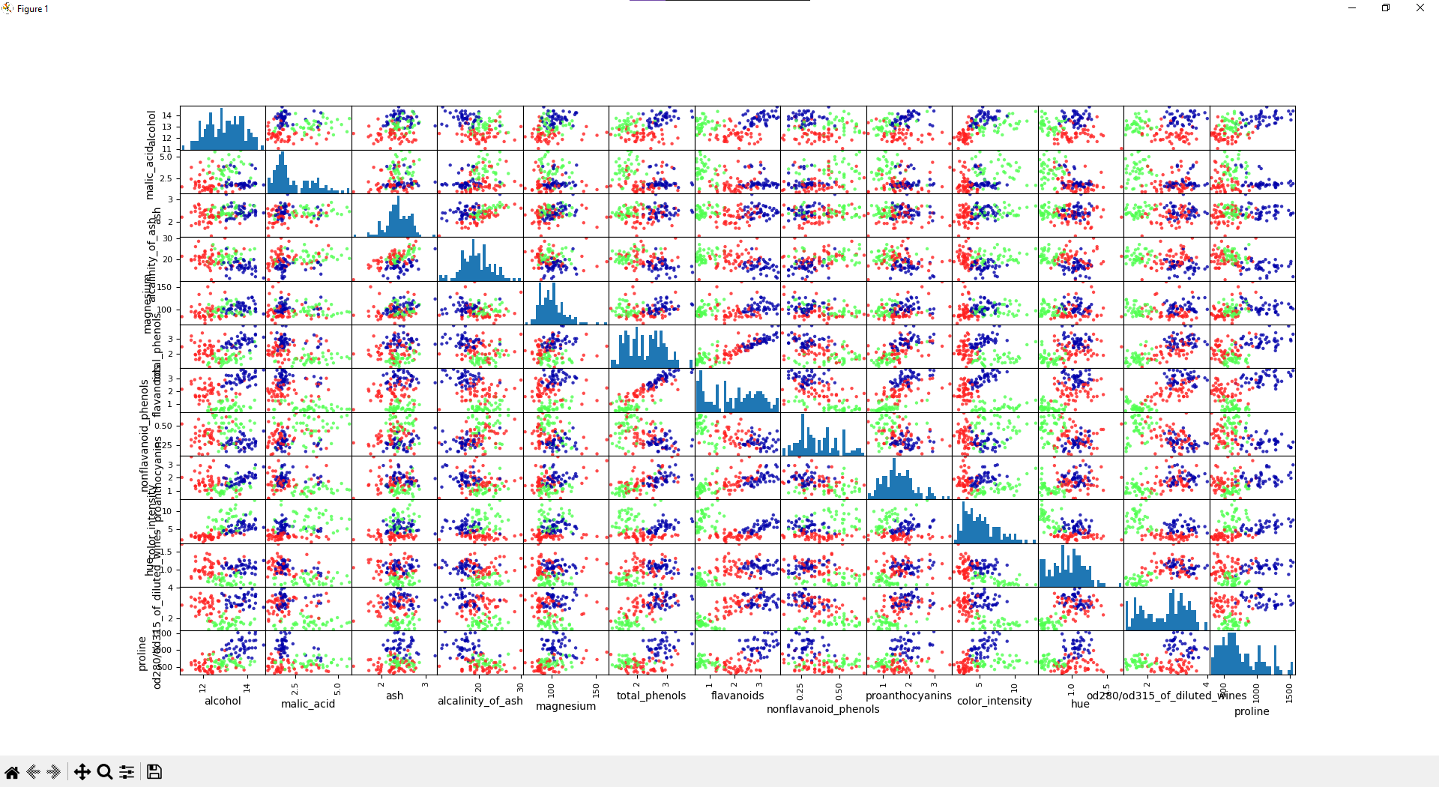

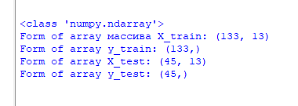

* 1. За допомогою методу k-means провести навчання моделі класифікації. Змінюючи кількість найближчих сусідів, оптимізувати якість моделі класифікації.

**Method k-means:**

